Système mobile de vote électronique -démarrage rapide et Tutoriel

Table des matières

Installation du Voting point: 1

Installation de l'application en Android 2

Méthode 1 2

Configuration de Voting Point 4

Pour arrêter les élections 7

Inscription pour le vote 8

Voter de l'appareil Android 8

*Tous les paramètres sont dans Options -> Paramètres* 11

Réglage de la langue 11

Certificats 11

Modification des numéros de port pour le serveur de vote 11

filtration IP 11

Présentation des résultats 12

Désactiver SSL 12

# Installation du Voting point:

AVERTISSEMENT: Avant l'installation assurez-vous que vous avez installé OpenSSL, et qu'ils l'aient en chemin d'accès système.

Pour installer OpenSSL, s'il vous plaît visitez: http://www.openssl.org/, ou exécutez les fichiers d'installation inclus dans le zip. "vcredist_x86.exe " en premier.

1. 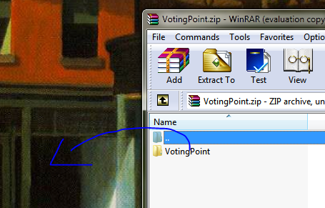Ouvrez votingPoint.zip
2. Extrairez les fichiers.
3. Lancez MobileVotingDevice.jar (double-clic, ou à partir de l'invite de commande tapez "java-jar MobileVotingDevice.jar" quand dans le dossier approprié).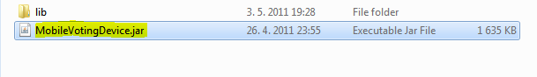

## Installation de l'application en Android

## Méthode 1

Note: Cette méthode nécessite un ordinateur et d'un câble data de votre appareil, ou la capacité de lire les cartes micro SD.

1. 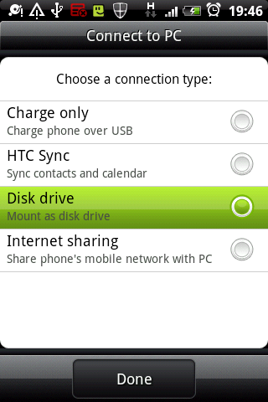 Montez la carte SD
   1. Via le câble
      1. Branchez le câble de votre appareil Android sur votre ordinateur.
      2. Branchez l'autre extrémité du câble dans votre appareil Android.
      3. Lorsque l'appareil vous demande un type de connexion, sélectionnez Disk Drive.
   2. Connexion de la carte SD en direct - vous pouvez avoir besoin d'une carte SD micro SD carte
      1. Désactivez la GMS Android, ou démontez la carte SD
      2. Insérez la carte SD dans la fente appropriée sur l'ordinateur.
2. Ouvrez le dossier de la carte SD.
3. Copiez "Android Voter.apk" à la carte SD.
4. En fonction de votre méthode d'accès à la carte SD, débranchez le périphérique de l'ordinateur ou remonter votre carte SD.
5. Ouvrez votre gestionnaire de fichiers. Remarque - si vous n'avez pas un gestionnaire de fichiers, il y a beaucoup d'options gratuite sur l'Android® Market ®. ES Explorer de fichiers est un bon exemple, Astro File Manager de fichiers est une autre.
6. 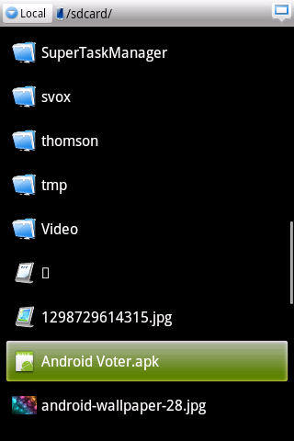 Localisez le fichier. Apk
7. 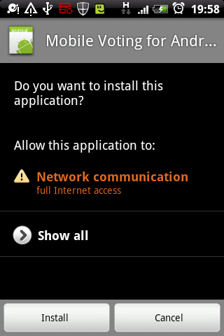 Cliquez sur ce lien.
8. Appuyez sur Installer.
9. Vous êtez fini!

**Méthode 2**

Cette méthode nécessite une connexion internet

* 1. Si votre appareil possède une caméra
     1.  Installez un lecteur de QR code de l'application - Barcode Scanner par exemple. https://market.android.com/details?id=com.google.zxing.client.android
     2. Scannez le code QR.

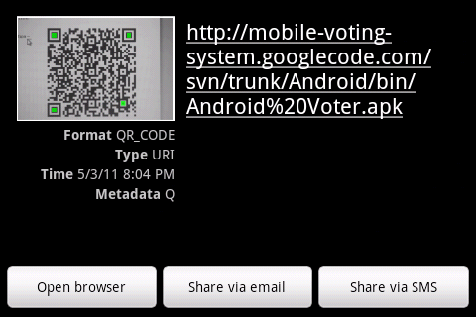 L'écran ci-dessous devrait apparaître. Cliquez sur Ouvrir l'explorateur. Continuer à partir de l'étape 8, la méthode 1

1. Pas d'appareil photo sur l'appareil? Ne paniquez pas.
   1. Ouvrez votre navigateur.
   2. Insérez ”http://mobile-voting-system.googlecode.com/svn/trunk/Android/bin/Android%20Voter.apk”, sans symboles "".
   3. L’appareil devrait reconnaître que c’est une application et l'installer comme à l'étape 8, la méthode 1.
2. Trop compliqué? Nous publierons bientôt sur ​​le Market.

# Configuration de Voting Point

1. Créez le vote.

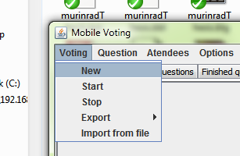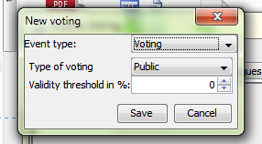

Sélectionnez un seuil de validité et le type de vote. Ne changez pas le type d'événement. Cette fonction n'est pas supportée par cette version.

1. Ajoutez les électeurs.
   1. Méthode 1 - manuellement

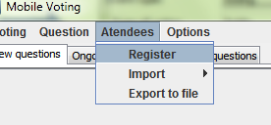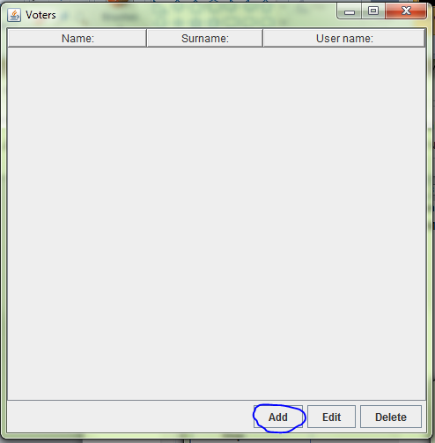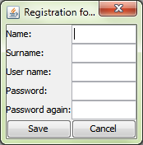

* 1. Méthode 2 - Utiliser le serveur d'enregistrement Prologue
     1. Permez l'inscription des électeurs

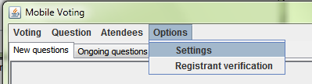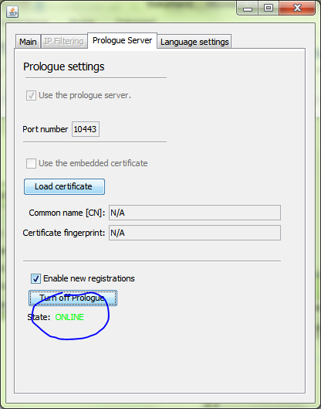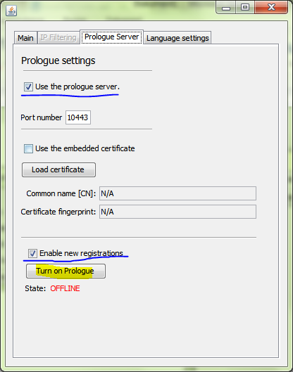

* + 1. Si vous souhaitez d’ arrêter les inscriptions, éteignez Prologue. Si vous voulez continuer à fournir un site d'information, puis décochez la case "Autoriser les nouvelles immatriculations" case à cocher et tourner le prologue.
    2. Tournez sur la vérification inscrit, vous pouvez lancer une recherche pour les personnes inscrites par ID en utilisant le champ de texte sur le fond, pour donner de vérification, le double clic.

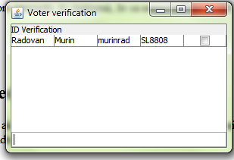

* + 1. électeurs Import / participants dans un fichier et recherchez le fichier "approved.voters" dans le dossier racine.

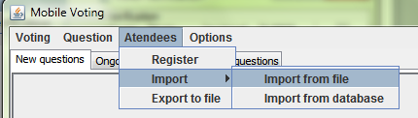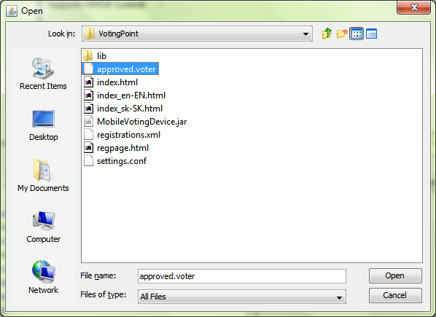

1. 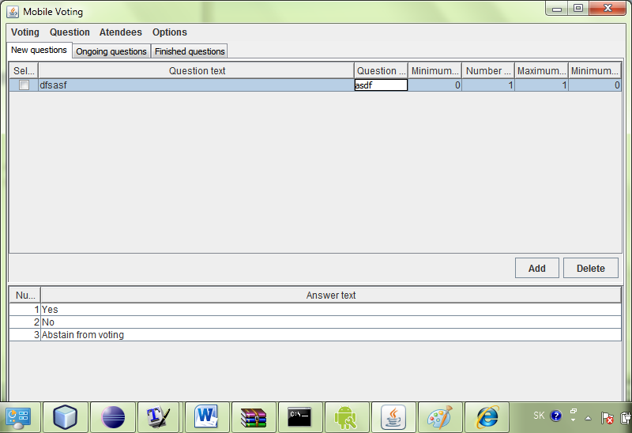 Ajoutez des questions.
   1. Cliquez sur Ajouter
   2. Modifiez le texte des questions et détails - note, vous devez remplir tous les champs!
   3. Modifiez les réponses possibles
2. Début du vote
   1. Selectionez la question que vous voulez pose.
   2. Cliquez sur Démarrer.

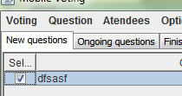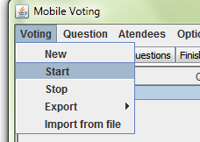

1. Vous êtez fini!

# Pour arrêter les élections

1. Cliquez droit de vote - Stop
2. Voir les résultats
3. Afficher les résultats sur un serveur web. (Facultatif)

# Inscription pour le vote

1. Connectez-vous au site Web de point de vote via n'importe quel navigateur web.
2. Suivez le lien d'inscription des électeurs. - Ce lien devrait vous être remis par un fonctionnaire du scrutin.
3. Inserez les données et appuyez sur Soumettre.
4. Vous êtez fini!

# Voter de l'appareil Android

1. Ouvrez l'application, s'il s'agit d'une première exécution, il vous demandera un mot de passe maître, s'il vous plaît entrer un mot de passe exactement 8 caractères.
2. Entrez le mot de passe principal et appuyez sur OK.
3. Se connecter à un serveur.

**Astuce: Ne pas connaître les paramètres de connexion? Pas de problème, le serveur de point de vote a une page d'information contenant cette info. Demandez à un commissaire à proximité de son adresse.**

* 1. Situation: Le serveur n'est pas répertorié, et il ne semble pas automatiquement.
     1. Appuyez sur menu cliquez sur "New Server"
     2. Entrez les données pertinentes, appuyez à nouveau sur le menu.
     3. Choisissez l'action souhaitée.

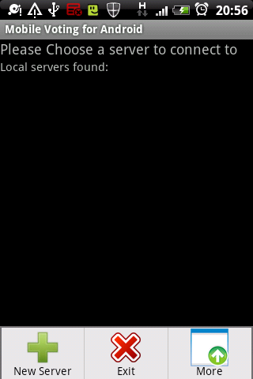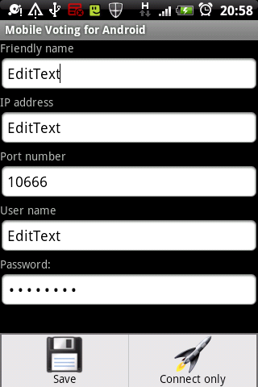

* 1. Situation: Le serveur est répertorié dans la "serveurs locaux" catégorie
     1. Appuyez sur le serveur, les informations d'identification entrées, procède comme dans la situation A, deuxième étape
  2. Situation: je l'ai déjà connectés à ce serveur et les informations d'identification sont à jour et valides.
     1. Cliquez simplement sur ​​le serveur que vous souhaitez vous connecter
  3. Situation j'ai besoin de modifier / supprimer les détails du serveur
     1. 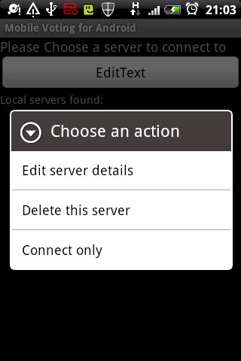 Appuyer longuement sur ​​le serveur que vous souhaitez modifier.

1. 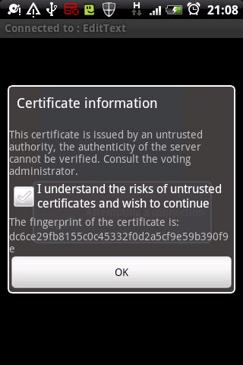 Si une erreur de certificat apparaît, consultez l'action avec l'administrateur de vote. Pour confirmer une exception, vous devez cocher la case à cocher.
2. Lorsque les questions apparaissent, cliquez dessus pour afficher les réponses possibles.
3. 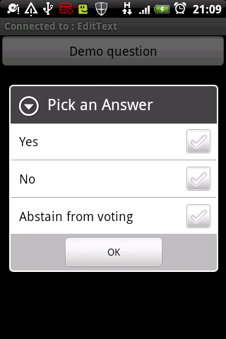 Sélectionnez la/les réponse / s
4. Appuyez sur menu, cliquez sur "Pick réponses à envoyer", marque toutes les réponses à être envoyé, appuyez à nouveau sur le menu et cliquez sur "Envoyer les réponses".
5. 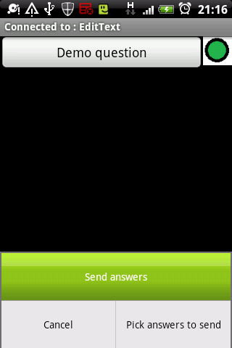 Vous êtes fini!

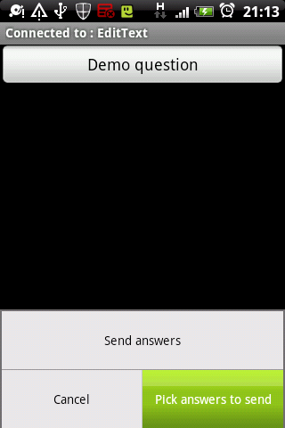Advanced settings for the Voting Point Server

**Paramètres avancés pour le Point Server vote**

## *Tous les paramètres sont dans Options -> Paramètres*

## Réglage de la langue

1. Allez à l'onglet Paramètres de langue.
2. Sélectionnez la langue.
3. Appuyez sur OK.

## Certificats

L'application, par défaut utilise un certificat intégré.

1. Accéder à l'onglet principal.
2. Décochez la case "Utiliser embarqués case certificat"
3. Cliquez certificat de charge, et charger le certificat.
   1. NOTE: Le format du certificat doit être PKCS12!
4. Accéder à l'onglet Prologue.
5. Décochez la case "Utiliser embarqués case certificat"
6. Cliquez certificat de charge, et charger le certificat.
   1. NOTE: Le format du certificat doit être PKCS12!
7. **Changer le nom du serveur dans les publicités serveur**
8. onglet Accueil -> Nom du serveur

## Modification des numéros de port pour le serveur de vote

1. onglet Accueil -> Numéro du port, le numéro de port sécurisé

## filtration IP

1. Ouvrez l'onglet principal.
2. Sélectionnez Verification de la origin.
3. Situation: Vous souhaitez utiliser uniquement une simple filtration pour le réseau local
   1. Sélectionnez «Autoriser unuquement les connexions du réseau local"
   2. Note: Ceci permettra des connexions provenant d'adresses IP privées:
      1. 10.0.0.0 /8
      2. 192.168.0.0/16
      3. 172.16.0.0/20
4. Situation: Vous êtes un utilisateur expérimenté et que vous souhaitez filtrer le trafic manuellement. Note: Utilisez ce que si vous comprenez les sous-réseaux IP. Cette fonctionnalité fonctionne comme les ACL, la connexion est jugé par la règle de correspondance en premier.
   1. Sélectionnez «Utiliser les paramètres avancés".
   2. Ouvrir le filtrage IP.
   3. Modifier les règles.
   4. Fermez.

## Présentation des résultats

1. Arrêter le processus électoral actuel par-> arrêt de vote.
2. Cliquez sur le vote-> export exportation vers HTML
3. Dans le sélecteur d'emplacement, ouvrez le répertoire racine de l'application.
4. Créer un répertoire, nommez-le comme vous le souhaitez. Le nom sera mentionné dans ce texte comme <dirname>
5. Appuyez sur OK
6. Allumez le Prologue. S'il est déjà allumé, il n'est pas nécessaire de redémarrer.
7. Les résultats sont disponibles à l'adresse https://<server>:<port>/<DirName>/

## Désactiver SSL

1. SSL / TLS ne peut pas être désactivé dans Prologue.
2. Pour désactiver SSL / TLS sur le serveur de vote, choisir le port 0.

Merci d'utiliser le système de vote mobile.